РЕГИОНАЛЬНЫЙ ЭТАП ВСЕРОССИЙСКОГО КОНКУРСА ЮНЫХ ИССЛЕДОВАТЕЛЕЙ ОКРУЖАЮЩЕЙ СРЕДЫ ИМЕНИ Б.в. вСЕСВЯТСКОГО
Номинация: Экологический мониторинг.
Тема: Вода - источник жизни на Земле.
Исследование свойств и качества питьевых ресурсов села Александровка Оренбургской области; их влияние на здоровье человека

Авторы: Исковских Иван Витальевич,

Школа «Юного эколога», направление «Экопрофи»
г. Оренбурга
МАОУ «Александровская СОШ имени Рощепкина
В.Д.»; 8 «а» класс
Научный руководитель:
Гривко Елена Васильевна,
Канд.пед..наук., доцент кафедры экологии и
природопользования Института наук о Земле
Оренбургский государственный университет
Школьный учитель:
Узяков Ильхам Ильфатович
учитель биологии МАОУ «Александровская СОШ
имени Рощепкина В.Д.»

Консультанты:
Евстифеева Татьяна Александровна
Канд.с.-х.наук, доцент кафедры экологии и
природопользования ОГУ
Куватова Оксана Владимировна
Начальник Комплексной лаборатории Оренбургского ЦГМС-
филиала ФГБУ «Приволжское УГМС»
Гринев Игорь Вячеславович
Руководитель ООО «Коммунальные ресурсы» Александровского
района Оренбургской области
Станкунов Андрей Владимирович
Главный врач ГБУЗ «Александровская РБ»
Мишенина Любовь Петровна
Медицинский статистик ГБУЗ «Александровская РБ»
Красноухова Марина Леонидовна
Врач-стоматолог ГБУЗ «Александровская РБ»

Оренбург 2025

Содержание
- Введение | 3
- Основная часть  - Изучение проблемы нехватки качественной питьевой воды в  мировом масштабе, в Оренбургской области. | 4  4
- Сбор информации об особенностях системы водоснабжения села Александровка. | 6
- Вода и здоровье человека | 7
- Гигиеническая оценка питьевых ресурсов | 7
- Влияние вредных веществ, содержащихся в питьевой воде на здоровье человека | 8
2.3.3 Водные оздоровительные процедуры | 9
- Практическая часть. Исследование проблемы. | 10
3.1 Опрос местных жителей о воде и водоснабжении села Александровка | 10
3.2 Домашние эксперименты по определению качества и свойств
различных образцов воды, их влияние на развитие живых организмов (рост растений) | 10
3.3 Семейная экспедиция на родник «Гремучий» Составление
Информационной карты исследуемой территории. Мини-исследование «Куда исчезают родники». | 11
3.4 Лабораторные исследования анализа качества питьевой воды центрального водоснабжения в с. Александровка Оренбургской области и воды родника «Гремучий». | 12
3.5 Исследование свойств талой воды, полученной из снежного покрова села Александровка | 14
3.5.1 Физические методы исследования. | 14
3.5.2 Химические методы исследования. | 15
3.6 Изучение воды, как фактора здоровья | 16
3.6.1 Анализ статистических данных заболеваемости жителей
Александровского района Оренбургской области | 16
3.6.2 Беседа с врачом-стоматологом ГБУЗ «Александровская РБ» о влиянии качественного состава воды на состояние зубов человека | 16
3.6.3 Интервью с главным врачом ГБУЗ «Александровская РБ» о степени влияния употребления качественной воды на здоровье человека | 17
3.7 Способы очистки и фильтрации воды в домашних условиях | 18
Заключение | 21
Список использованной литературы и интернет - ресурсов | 22
Приложения | 23
- Введение
Вода - самое удивительное и самое загадочное вещество на Земле. Она играет важную роль во всех жизненных процессах и явлениях, происходящих на нашей планете. Известно, что органическая жизнь на планете зародилась в воде. Вода – единственное вещество, без которого невозможна жизнь на планете Земля! Воду иногда называют кровью Земли. Обескровь Землю и погибнет все живое. [10]
Считается, что 70,8% поверхности земного шара покрыто водой. Всего лишь 3% всей воды мирового океана является пресной. Остальная вода – морская, соленая на вкус, и ледники. Для питья человек использует только 1% воды.
Современные условия жизни и уровень культуры человека требуют значительного объема воды для удовлетворения личных нужд человека.
Ученые провели исследования и подсчитали, что взрослый человек, весом около 70 кг. в течение своей жизни в среднем потребляет 64 тонны воды. Современное человечество – 6 млрд. человек - нуждается ежегодно в 5,5 км3 чистой воды, и это только для питья и приготовления пищи.
Проблемы: в современном мире запасы пресной воды истощаются и качество её ухудшается. Тем не менее, потребность в качественной питьевой воде постоянно растет, поскольку её свойства влияют на здоровье человека. [1]
В этом и заключается актуальность данной работы.
Сохранение чистой питьевой воды на планете для будущих поколений - это самый главный вопрос, который предстоит решить нам, ныне живущим. [8]
Объект исследования – система водоснабжения села Александровка Оренбургской области
Предмет исследования – свойства и состав питьевой воды.
Гипотеза: если источником питьевого водоснабжения населенного пункта будет качественная родниковая вода, то это опосредованно может влиять на здоровье жителей населенного пункта, в который подается данная вода.
Цель: Установление степени влияния качества родниковой воды, как источника питьевого водоснабжения, на здоровье человека (на примере родника «Гремучий» села Александровка Оренбургской области).
Задачи:
1. Поиск, сбор и анализ информации (тексты, рисунки, видеосюжеты, собственные фотографии, участие в лекции-дискуссии и экскурсиях; беседы) по теме исследования (вода и водные ресурсы).
2. Изучение различных видов воды, домашние эксперименты о влиянии её на живые организмы; очищение воды собственными силами.
3. Изучение в условиях лаборатории состава воды.
4. Анализ статистических данных о влиянии качества питьевой воды на здоровье человека
5. Разработка информационных памяток о бережном отношении к воде.
7. Анализ полученной информации, формулирование выводов.
2. Основная часть

2.1 Изучение проблемы нехватки качественной питьевой воды в мировом масштабе, в Оренбургской области.

В основу изучения теоретических аспектов данной темы легла лекция-дискуссия «Гимн Воде», организованная кафедрой экологии и природопользования Института наук о Земле Оренбургского Государственного университета, на которой мы побывали.
Вот некоторые аспекты лекции.
Леонардо да Винчи назвал воду «соком жизни на Земле». По его мнению, именно вода дарит жизнь всему живому на планете: растительному, животному миру и человеку.
Роль воды в биосфере заключается в том, что она является основой всех жизненных процессов и нужна всем живым существам.
Изучая книгу японского ученого Масару Эмото «Послание воды», в которой он написал о своём открытии, мы решили повторить некоторые эксперименты, подтверждающие факт способности воды обладать информационной памятью. Так, используя оптическое оборудование, мы попытались доказать, что кристаллы освящённой крещенской воды и воды, подвергшейся влиянию микроволновой печи и рок-музыки, имеют различную структуру. Исследование проводилось с использованием микроскопа в домашних условиях, и при помощи оборудования Эколаборатории центральной библиотеки «На улице Мичурина». Приложение 1.
По результатам экспериментов, делаем вывод: несмотря на то, что многие ученые считают, утверждение «Вода имеет память» лженаукой, мы смогли отчётливо отметить совершенно разную структуру водяной капли двух предложенных образцов. Капля воды освящённой имеет правильную, яркую структуру, в то время как второй образец имеет какие-то включения, а молекулы собираются в бусины.
Таким образом, можно согласиться, что Вода – это структура, которая воспринимает окружающую информацию и передаёт её другим организмам. Вода реагирует на слова, интонацию, настроение человека, который находится рядом, на животных, растения и любые другие дела и предметы, а также чувствует влияние бытовой техники, в частности, телевизора, микроволновой печи, мобильного телефона и тому подобное.
Это имеет непосредственное значение для человека. Во-первых, организм человека на 90-70% состоит из воды, во-вторых, ежедневно человек употребляет её в пищу, от структуры этой воды зависит, какие процессы будут происходить во всех органах и системах человека.
В целом Россия достаточно обеспечена водными ресурсами. На территории страны 4565 кубических километров возобновляемых запасов воды.
Однако нехватка чистой пресной воды остаётся актуальной проблемой. Особенно остро она характерна для городских и сельских поселений, водозабор в которых приурочен к поверхностным водоёмам, куда сливаются неочищенные промышленные и бытовые стоки. [1]
По прогнозам, европейская часть страны уже к 2040 году может столкнуться с нехваткой воды. Это связано с тем, что европейской части России достаётся только 20% воды, тогда как за Уралом сосредоточено 80% запасов. При этом плотность населения в европейской части выше, а значит, и потребление там выше.
Для решения проблемы реализуется федеральный проект «Чистая вода». Его цель — повышение качества питьевой воды через модернизацию систем водоснабжения. Приложение 2
В Оренбургской области также наблюдается дефицит водных питьевых ресурсов. Регион считается одним из наиболее вододефицитных в этом отношении. [12]
Главный источник водоснабжения для области — подземные воды. Из-за антропогенных воздействий качество воды постоянно ухудшается. Среди распространённых загрязнителей — нефтепродукты, фенолы, тяжёлые металлы. [1]
Загрязнение рек в Оренбургской области также связано с антропогенной деятельностью. Качество поверхностных вод практически всех водных объектов области не отвечает нормативным требованиям хозяйственно-питьевого и рыбохозяйственного назначения. Это обусловлено тем, что в большинстве районов области отсутствуют сооружения по очистке и обеззараживанию воды. Со сточными водами промышленности, сельского и коммунального хозяйства в водоёмы поступает большое количество загрязняющих веществ. [12]
Кроме того, многие реки области подвержены процессам заиления и зарастания русел, что происходит в результате искусственного зарегулирования водотока, распашки прибрежной зоны и антропогенной эвтрофикации воды.
В апреле 2024 года с нехваткой питьевой воды столкнулся город Орск. Большинство подземных скважин там оказались затоплены после прорыва дамбы, которая защищала город от реки Урал.
По данным, полученным во время экскурсии в лабораторию Оренбургского Росгидромета в июле 2024 г., на 2023 год, самый загрязнённый водоём в Оренбургской области — река Блява. В её пробах воды выявили экстремально высокое загрязнение цинком: содержание опасного вещества составило 61 ПДК. Приложение 3
Загрязнение реки вызвано отработанным Блявинским рудником, который был закрыт около пятидесяти лет назад. Однако работы по консервации и рекультивации опасного объекта не провели. Отвалы вскрышных и пустых пород бывшего месторождения медно-серых руд образуют загрязнённые стоки, которые попадают в местные водоёмы. [3]
Также, по информации на 2022 год, по данным Роспотребнадзора, сильнее всего вода загрязнена в Оренбурге, Бузулукском и Бугурусланском районах, а также в Тоцком, Курманаевском и Грачёвском районах.

2.2 Сбор информации об особенностях системы водоснабжения села Александровка.
Информацию о водопроводной системе в селе Александровка, оборудованной уже более 50 лет назад, [11] мы получили во время экскурсии на водоснабжающее предприятие райцентра ООО «Коммунальные ресурсы». Здесь мы познакомились со строением электронасосных скважинных агрегаторов, (Приложение 4) с уникальными документами: оригиналами карт системы водоснабжения села 90-х годов XX годов, современными картами, изучили Протоколы лабораторных исследований проб воды. Приложение 5
Кроме того, мы научились работать с Гибридной картой: на ней очень интересно было отслеживать, как видны со спутника следы старого, уже не действующего водопровода, и нового.
В настоящее время водоснабжение населённого пункта осуществляется из восьми скважин, которые находятся в 5-ти км северо-западнее села, в районе родника «Гремучий». Две скважины, к сожалению, не так давно «погибли». Одна из них заилилась, и её так и не удалось спасти. А во вторую скважину после засушливых лет, когда статистический уровень начал падать (на 5 м), стали «заходить» соли.
В это время (примерно 2010-2012 годы), характеризующееся засухой, потребители райцентра начали ощущать недостаток воды. Был разработан план разработки нового месторождения воды. Пока решались вопросы утверждения и финансирования этого мероприятия, уровень водопотребления стабилизировался. Этому способствовала благоприятные погодные условия в последующем (грунтовые воды насытились). Кроме того, как утверждает руководитель ресурсоснабжающей организации Игорь Вячеславович Гринёв, большую роль в разумном потреблении воды сыграло то, что население стало активно переходить на использование бытовых водомеров. Таким образом, пока необходимости в дополнительном водоснабжении райцентра нет.
Расходы воды у нас относительно невелики, поэтому по экономическим соображениям, установлена объединенная система хозяйственного, технического и противопожарного водоснабжения. Схема водопровода райцентра при заборе воды из подземного водоносного горизонта представлена в Приложении 6.
В ходе исследования мы на месте познакомились с ЗСО – Зонами санитарной охраны. Они созданы с целью санитарной охраны от загрязнения источников водоснабжения и водопроводных сооружений, а также территорий, на которых они расположены. ЗСО организуются в составе трех поясов: первый пояс (строгого режима) включает территорию расположения водозаборов, площадок всех водопроводных сооружений и водопроводящего канала. Его назначение - защита места водозабора и водозаборных сооружений от случайного или умышленного загрязнения и повреждения. Второй и третий пояса (пояса ограничений) включают территорию, предназначенную для предупреждения загрязнения воды источников водоснабжения. Санитарная охрана водоводов обеспечивается санитарно-защитной полосой. В каждом из трех поясов, а также в пределах санитарно-защитной полосы, соответственно их назначению, устанавливается специальный режим и определяется комплекс мероприятий, направленных на предупреждение ухудшения качества воды (размещение кладбищ, применение удобрений, вырубка лесов и т.д.). [13]
В нашем случае очистные сооружения не нужны — подземные воды часто не требуют очистки. Насосные станции устраиваются для подачи воды из водозаборов в резервуары чистой воды, затем в водопроводную сеть. Насосы работают постоянно, их работа автоматизирована. Но очень важно выдерживать среднее давление во избежание скачков, так как несмотря на реконструкцию большей части водопроводной сети райцентра, есть ещё и старые трубы, которые могут дать прорыв.
В ближайшее время в райцентре планируется проведение работ по перекладке водопроводных полиэтиленовых труб, установке водопроводных колодцев, ремонту водозаборных скважин и площадки с резервуарами чистой воды.

2.3 Вода и здоровье человека
2.3.1 Гигиеническая оценка питьевых ресурсов
В течение всей своей жизни человек настолько привыкает к воде, что даже не замечает, насколько она необходима. И даже без пищи человек способен жить намного дольше, чем без воды.
В теле взрослого человека содержится около 60% воды, у новорожденного - 77% воды.
В крови человека содержится 92% воды. Мышцы и головной мозг на 75% состоят из воды, кости – на 22%.
Каждая клетка любого живого организма состоит из воды. Всем живым организмам на Земле для жизни необходима чистая вода. (Приложение 2) И в организме человека, как и в природе, происходит «круговорот воды» через сердце и почки. За сутки сердце прогоняет крови в 150 раз больше массы тела человека. Поэтому недостаток воды в организме человека может вызывать общие недомогания. Снижение содержания воды в организме всего лишь на 2% приводит к ощущению сильной усталости. Если нехватка воды в организме составит 10%, то человека ждут серьезные проблемы со здоровьем. В процессе жизнедеятельности взрослый человек теряет в день до 3 литров воды.
Пить чистую воду необходимо для жизни и здоровья. Соблюдение питьевого режима положительно сказываются на самочувствии любого человека.
Согласно современным исследованиям ученых человек в среднем должен выпивать 2-2,8 литров воды в сутки. Необходимо учитывать, что вода содержится в приготовленной пище, овощах и фруктах. Если человек занимается спортом или на улице очень жарко, тогда необходимо пить больше воды. Чистая пресная питьевая вода не содержит калорий. Вода выводит вредные вещества из организма и улучшает работу всех органов человека. Вода требуется для работы мозга, насыщения крови кислородом, поддержания тонуса мышц и замедления старения кожи.
Для поддержания здоровья каждое утро нужно начинать со стакана воды. Воду нужно пить медленно, небольшими глотками.
Важно понимать, что вокруг здоровых клеток вода структурируется особым образом, а вблизи больных клеток эта структура теряется. В том случае, если человек пьет структурированную воду (талую воду, свежевыжатые соки, фрукты и овощи, воду из специальных приборов — структуризаторов), организм может сразу же использовать её в своей работе. Если же вода была неструктурированная (водопроводная, кипяченая, дистиллированная), организм затрачивает значительные усилия на ее структуризацию, что приводит к плохому самочувствию.

2.3.2 Влияние вредных веществ, содержащихся в питьевой воде на здоровье человека
Вода может поставить больного человека на ноги, а может и способствовать образованию серьёзных заболеваний. Иногда бывает, что человек предпочитает стерильную воду, такая «чистая вода» не принесет никакой пользы для человека.
Вода с повышенным содержанием железа не полезна для здоровья человека. Такая вода при длительном применении может вызвать аллергические и сердечнососудистые заболевания.
Марганец, находящийся в воде, имеет свойство накапливаться и не выводиться из организма человека. Длительное его воздействие может вызвать заболевания печени и других органов человека, и даже влиять на снижение интеллектуальных способностей у детей.
Для обеззараживания воды в нее добавляют хлор. Предельно допустимая концентрация хлора в питьевой воде составляет 350 мг/л. Повышенное содержание хлора (хлоридов) ухудшает пищеварение, вызывают раздражение слизистых оболочек органов пищеварения, способствует развитию гипертонии (повышенного давления), образованию камней в почках и желчном пузыре.
Повышенное содержание сульфатов в воде образовывают накипь на посуде, вызывает раздражение слизистых оболочек и кожи.
Пресная вода из разных источников имеет разную степень жесткости. Если питьевая вода слишком жесткая, ее длительное применение без специальной очистки может вызвать образование камней в почках.
Наконец, вода должна быть приятной на вкус, не содержать посторонних веществ. Она должна быть чистой, прозрачной, бесцветной, не иметь запаха и привкуса.

2.3.3 Водные оздоровительные процедуры
Во все времена развития человеческой цивилизации вода использовалась в оздоровительных целях. Теплая ванна и плавание в бассейне или открытом водоеме (озеро, река, море) приносят человеку ощущение бодрости и спокойствия. В санаториях и курортах применяют водолечение, это называется гидротерапия.
Горячие водные процедуры: ванны, бани очищают кровеносную систему человека, придают силы и бодрости, закаляют.

- Практическая часть. Исследование количества и качества воды в селе Александровка Александровского района Оренбургской области.
Пути решения проблем.

  - Опрос жителей с. Александровка по вопросам водопотребления.
В социологическом опросе «Что вы знаете о воде?» приняли участие 29 жителей села Александровка Александровского района Оренбургской области: взрослые и дети школьного возраста. Приложение 7
По его результатам смогли сделать вывод, что односельчане пьют воду в основном из-под крана, считая её чистой; не задумываются о том, охраняются ли наши водоёмы, не знают о наличии или отсутствии водоочистных сооружений, но у половины опрошенных всё-таки есть дома бытовые фильтры. Почти единогласно жители считают, что воду нужно беречь.

3.2 Домашние эксперименты по определению качества и свойств различных образцов воды, их влияние на развитие живых организмов (рост растений).

Своё исследование свойств и качества воды мы начали ещё прошлым летом. Для проведения экспериментов были взяты 7 образцов воды: кипячёная фильтрованная; водопроводная; дождевая; кислотная (с добавлением лимона); щелочная; освященная и дистиллированная. Все образцы были проверены с помощью индикаторной лакмусовой бумаги на кислотность. Оценку уровня растворённых веществ и жёсткости провели бытовым тестером – TDS-метром (солемером). Результаты представлены в Таблице 1.

Таблица 1
Анализ влияния полива различными видами воды на рост саженцев

№ | Образцы | Показатель ph,моль/л  (нейтральная – 7,0) | Жёсткость РРМ (мг/л; мг/см3) | Влияние полива на рост саженцев
1 | Кипячёная фильтрованная | 6,0 | 232 | Средний, стебель тонкий
2 | Водопроводная | 7,0 | 206 | Большой, стебель крепкий
3 | Дождевая | 4,0 | 441 | Большой, стебель крепкий
4 | Лимонная | 2,0 | 244 | Средний, стебель слабый
5 | Щелочная | 8,5 | 310 | Средний, стебель средний
6 | Освящённая | 7,0 | 201 | Рост чуть выше среднего, стебель средний
7 | Дистиллированная | 3,0 | 4 | Не пророс

Суть опыта заключалась в том, что этой водой поливали семена огурцов, посаженные в подписанные ёмкости.
В результате смогли сделать выводы: наиболее благоприятное воздействие на рост и развитие растений оказал полив их обычной водопроводной и дождевой водой. Кислая (лимонная) и щелочная вода не способствовали росту и развитию саженцев. Семечко, поливаемое дистиллированной водой, не проросло. Уровень жёсткости воды особо не повлиял на результаты.

  - Семейная экспедиция на родник «Гремучий» с. Александровка Александровского района Оренбургской области

Нашу экспедицию, которую мы назвали «Живи, родник!», проводили прошедшим летом. Уникальность данного исследования состоит в том, что оно проведено в семейном формате. Приложение 8
Мы часто семьёй бывали в этом красивом месте. Но теперь нашей целью было выяснить: так почему же в настоящее время родник не так полноводен, как это было в детстве наших родителей. Ведь не зря же ему было дано название «Гремучий» - шум его воды был слышен далеко по всей окрестности! Предварительно предположили, что аКроме основного исследования на территории мы занимались:
1) по дороге изучали красивые облака, пофантазировали;
2) изучали животный мир (нашли большой муравейник, на берегу ручья – следы мелкого животного (предположили, что это суслик));
3) исследовали растительный мир:
- изучили берёзу (предполагаемый возраст, высоту, состояние и т.п.)
- растительный мир – с помощью умной камеры (собрали гербарий);
4) изучали силу ветра с помощью подручных средств, а направление – с помощью самостоятельно изготовленного флюгера;
5) учились ориентироваться на местности (по коре деревьев, грибам, муравейнику и по компасу);
6) с помощью бытовых приборов тестировали качество воздуха и воды;
7) облагородили территорию;
8) расчистили русло родника;
9) заварили вкусный травяной чай из родниковой воды!
Обо всём этом мы показали в видеоролике «Живи, родник!»
Файл можно получить по ссылке:
Сем.экспедиция на родник.mp4
https://disk.yandex.ru/i/uEgylegy1jpQ-A
Результаты наших исследований мы изложили в «Информационной карте исследуемой территории» (Приложение 9).
По результатам экспедиции сделали Вывод:
Бережное отношение к родникам должно стать делом каждого и всех — и отдельного человека и государственных организаций.
В перспективе мы планируем продолжить исследования и экологообразовательную деятельность на территории водных объектов в нашем районе!

  - Лабораторные исследования качества воды села Александровка. [5]
Используя органолептические и химические методы, с помощью бытового и лабораторного оборудования кафедры экологии и природопользования Оренбургского государственного университета было проведено исследование качества воды нашего населённого пункта. [7]
Цель исследования: проверить, удовлетворяет ли она требованиям ГОСТа. А затем установить степень влияния качества родниковой воды, как источника питьевого водоснабжения, на здоровье человека (на примере родника «Гремучий» села Александровка Оренбургской области).
При проведении лабораторных исследований придерживались следующих правил: [4]
- Важно, чтобы бутылка для пробы воды она была стеклянной, стерильно
чистой.
- Прежде чем начать набирать воду для проверки её качества, важно пустить сильную струю из крана и подождать 5-10 минут. Не нужно наполнять бутылку полностью.
- Бутылку и пробку несколько раз тщательно промыли той водой, которую отбирали для анализа. Образец для проверки воды на качество не должен содержать посторонних примесей. Жидкость лучше наливать аккуратно по стенке бутылки. Это делается во избежание образования пузырьков кислорода в воде, которые вызовут процесс окисления. Данный факт может сказаться на результатах проверки воды на качество.
Желательно сразу доставить пробу в лабораторию. Чем дольше вода находится в бутылке, тем больше меняется её состав, поскольку в ней происходят различные химические реакции. Приложение 10

Таблица 2
Органолептические показатели воды [6]
№ | Показатели | Норма | Фильтрованная водопроводная вода | Нефильтрованная водопроводная вода | Родниковая вода
1 | Цветность, окраска (градус) | не более 20 градусов Pt-Co шкалы | Прозрачная (отсутствует) | Прозрачная (отсутствует) | Прозрачная (отсутствует)
2 | Прозрачность (см) | не менее 30 см | Прозрачная  30 см | Прозрачная  30 см | Прозрачная  30 см
3 | Запах | нет | 0 баллов | 0 баллов | 0 баллов
Таблица 3
Анализ химического состава
питьевой воды централизованного водоснабжения села Александровка и воды родника «Гремучий»

Показатели |  | Фильтрованная водопроводная вода |  |  | Нефильтрованная водопроводная вода |  |  | Родниковая вода
 |  | Образцы |  |  | Образцы |  |  | Образцы
Наименование | Норма | 1 | 2 | 3 | 1 | 2 | 3 | 1 | 2 | 3
Минерализация (мг/л) | от 100 до 1000 | 242 | 215 | 229 | 290 | 234 | 252 | 347 | 369 | 381
Жёсткость РРМ (мг/л; мг/см3) | до 300 | 222 | 219 | 207 | 244 | 251 | 247 | 176 | 197 | 201
Кислотность (рh) | от 6,5 до 8,5 | 7,158 | 7,204 | 7,217 | 7,441 | 7,332 | 7,477 | 7,77 | 7,71 | 7,66

Для сравнения нами были изучены независимые исследования воды города Оренбурга на аналогичные показатели. По их результатам можно сделать вывод о том, что во всех районах города значение pH воды находится в пределах нормы. Чем ниже pH от нейтрального значения 7, тем более кислой становится вода. При длительном употреблении такой воды могут возникнуть сердечно-сосудистые заболевания, остеопороз, артрит и даже образование злокачественных опухолей. Приложение 10
Показатели содержания ионов железа во всех районах г. Оренбурга также не превышают установленную норму. Превышение содержания железа в воде негативно влияет на организм человека. Избыток железа не усваивается, но и полностью не выводится из пищеварительной системы. Избыток, как и недостаток железа, чреват заболеваниями и неприятными симптомами: поражением тканей (гемохроматоз), болезнями почек, печени, всего ЖКТ, снижением жизненного тонуса и иммунитета, сухостью кожи и ломкостью волос, аллергическими реакциями и пр.
Исследования воды на содержание катионов Ca2+и Mg2+ показывают, что в Восточном, Ленинском и Центральном (пр. Победы) районах их показатели превышают норму.

Выводы
1. Изучив показатели ГОСТа, характеризующие качество питьевой воды, выяснили, что питьевая вода должна иметь хорошие органолептические свойства, иметь допустимые показатели химического состава. [9]
2. Экспериментально проверили органолептические и химические свойства питьевой воды, пришли к выводу, что исследуемые образцы воды соответствуют санитарным требованиям и могут быть рекомендованы к употреблению.
  - Исследование свойств талой воды, полученной из снежного покрова села Александровка

Мы выяснили, что благодаря высокой сорбционной способности, снег накапливает в своем составе практически все вещества, поступающие в атмосферу. В связи с этим его можно рассматривать как своеобразный индикатор загрязнения окружающей среды. В снежном покрове могут накапливаться различные вредные вещества, которые с талыми водами поступают в открытые и подземные водоемы, почву, загрязняя их. Снег можно исследовать так же, как и воду. Для этого пробу снега растапливают, а затем проводят исследование. Исследуя пробы снега, собранного в разных местах можно получить достаточно полное представление о степени и характере загрязнения территории, выявить причины и источники загрязнения.
Ход работы.
Эксперимент был проведён в январе 2025 года. Определили участки для исследования проб снега. Приложение 11
- Водонапорные башни, севернее с.Александровка 1 км.
- Автомобильный мост через реку Молочай.
- АЗС «Башнефть», 1 км западнее с.Александровка.
- Автодорога Александровка – Юзеево, 3 км западнее с.Александровка, 30 м от дороги.
- Маслобойный цех с.Александровка, ул. Маслозаводская, д.2
Пробы отбирались с глубины до 1 м., утрамбовывались в трёхлитровые ёмкости. Принесли снег в помещение, на всех пробах сделали этикетки. После того как содержимое в емкостях растаяло (объем талой воды составил примерно 1,5 л) и приобрело комнатную температуру, стали проводить опыты.
Изучили органолептические свойства талой воды, её кислотность, установили наличие механических и химических загрязнителей в снеге.

3.5.1. Физические методы исследования.
При мониторинге снежного покрова изучались обе фазы: в фильтрате определяли содержание основных растворимых макрокомпонентов талой воды, а в осадке – содержание взвешенных веществ. Исследовали физические и химические свойства талой воды.
1. Визуальный осмотр талой воды и фильтрование показали, что все собранные пробы снега в своем составе содержали взвешенные вещества, хоть и в небольшом количестве. Наиболее грязной оказалась вода, полученная из снега, взятого с обочины дороги (проба № 2 и №3). Пробы № 1, 4, 5 выглядят менее грязными, меньше взвешенных частиц. Однако проба № 5 имеет желтоватый оттенок, в связи со специфичностью производства, на территории которого она была взята.
Вывод: Наиболее загрязненной пробой является проба, взятая на территории атозаправочной станции. В этом месте основным источником загрязнения снега является автотранспорт. Темная окраска снега и соответственно некоторая мутность талой воды обусловлена несколькими причинами. Это вынос частиц (сажи, частиц каучука, кремния и др.), содержащихся в выхлопных газах, также из состава автопокрышек, и стираемость которых в зимнее время резко возрастает. Ещё одним источником окраски служит химический и механический вынос битумных, масляных и других минерально-органических соединений с днищ автомобилей, ж/д составов.

3.5.2. Химические методы исследования
1. Для определения pH использовали универсальный индикатор. Смочив, опускали индикаторную бумажку в ёмкость с растаявшим снегом и сравнивали её цвет со шкалой цветности.
а) Индикаторная бумажка, опущенная в сосуд с растаявшим снегом, взятым на территории водонапорных башен, не окрасилась, это свидетельствует о наличии нейтральной реакции в пробе снега (рН=7) – проба № 1.
б) Индикаторные бумажки, опущенные в сосуды с растаявшим снегом, взятым с обочины дороги (проба № 2, №3 и №4), окрасились в зеленоватый цвет (рН=8), среда слабощелочная.
в) На индикаторной бумажке, опущенной в сосуд с растаявшим снегом, взятым с территории Маслобойного цеха (проба №5) появилась полоса с красноватым оттенком (рН=6), среда слабокислотная.
Вывод: на участках № 2,3,4 снег загрязнен автотранспортом, попадают основания различных кислот, оксиды азота и серы, поэтому он приобретает кислотную или щелочную реакцию. На участке №1 снег чистый, среда нейтральная.

Таблица 4
Анализ образцов талой воды

Место взятия № пробы | Прозрачность | Цвет | Наличие взвешенных частиц | рН | Наличие осадка
Проба №1:  Водонапорные башни | Не мутная | Прозрачная | Нет | 7 | нет
Проба №2  Автомобильный мост через реку Молочай | Мутноватая | Сероватая | Есть, много | 7 | да
Проба №3:  АЗС «Башнефть», | Мутноватая | Сероватая | Есть | 8 | да
Проба №4:  Автодорога Александровка – Юзеево | Не мутная | Бесцветная | Есть, немного | 8 | да
Проба № 5  Маслобойный цех | Не мутная | Жёлтая | Есть | 7,5 | нет

Данные образцы, а также образец воды родника «Гремучий» были также направлены на лабораторные испытания в ФБУЗ «Центр гигиены и эпидемиологии», где были исследованы на различные показатели.
Все 13 санитарно-гигиенических показателей - в пределах установленных норм. Но отметим, что в несколько десятков раз превышен показатель хлоридов в образце №3 (АЗС), что является следствием деятельности человека (выбросы автотранспорта).
Отрадно отметить, что микробы и микроорганизмы в образцах не обнаружены. Приложение 12

3.6 Изучение воды, как фактора здоровья
3.6.1 Анализ статистических данных заболеваемости жителей Александровского района Оренбургской области

Мы изучили статистические данные основных видов заболеваний жителей нашего района за 2023 год (более свежих данных на момент подготовки работы ещё не было). Среди них наибольший процент - это заболевания кожи (дерматиты), костно-мышечной системы (артриты, артрозы), мочеполовой системы (мочекаменная болезнь) и желудочно-кишечного тракта (желчекаменная болезнь). Приложение 13
Таблица 5
Статистика заболеваемости населения Александровского района

Наименование показателя | Дети до 10 лет | Подростки | Взрослое население
Заболевания кожи (дерматиты) | 144 | 4 | 29
Заболевания костно-мышечной системы (артриты, артрозы) | 1 | 11 | 621
Заболевания мочеполовой системы (мочекаменная болезнь) | 1 | 1 | 87
Заболевания желудочно-кишечного тракта (желчекаменная болезнь) | 132 | 19 | 239
Анализ показал, что большой процент заболеваемости у детей до 10 лет – это дерматиты и желчекаменная болезнь. А у старшего поколения – артриты, артрозы и опять же желчекаменная болезнь.

3.6.2 Интервью с врачом-стоматологом ГБУЗ «Александровская РБ» о влиянии качественного состава воды на состояние зубов человека
На терапевтическом приёме в стоматологическом отделении, врач Красноухова Марина Леонидовна рассказала, что мы живём в эндемичном регионе – в воде наблюдается недостаток фторидов. Результаты лабораторных анализов показывают низкие показатели фторидов, а в отдельных образцах – лишь их следы.
Признаки дефицита фтора:
- выпадение волос, ухудшение состояния зубов;
- кариозное поражение зубов, которое сопровождается деминерализацией и разрушением твердых тканей;
- развитие остеопороза (в костной ткани фрагментарно рассасывается костное вещество);
- появление железодефицитной анемии.
Марина Леонидова предложила нам несколько способов устранения дефицита фтора:
В домашних условиях это дополнительное фильтрование воды с обогащением этим элементом.
Использование фторированной соли для приготовления пищи.
Фторирование можно проводить с использованием специальных лечебных паст с содержанием фтора 0,14–0,15%. Также эффективны специальные гели на основе фторида натрия. Гель необходимо нанести на зубную поверхность, подержать 2–3 минуты и сплюнуть. В течение 1–2 часов после процедуры следует воздержаться от употребления твёрдой пищи.
А в нашем стоматологическом кабинете можно провести такую процедуру, как глубокое фторирование. Специалист наносит на зубную поверхность специальный фторсодержащий лак. Эффект достигается после 3–5 процедур. И кроме того, по назначению врача необходимо принимать препарат фторид натрия.

3.6.3 Интервью с главным врачом ГБУЗ «Александровская РБ» о степени влияния употребления качественной воды на здоровье человека
Ближе к завершению данной исследовательской работы мы решили встретиться с главным врачом ГБУЗ «Александровская РБ» Станкуновым Андреем Владимировичем, чтобы побеседовать и узнать его точку зрения по выдвинутой нами проблеме.
Мы задавали, в частности, такие вопросы:
- Правильно ли начинать утро со стакана чистой воды?
А.В.: Да, конечно! Это нужно сделать за 15–20 минут до завтрака, вода должна быть тёплой. Тогда во время завтрака будет аппетит и более полноценное усвоение пищи. Считается, что утренний прием воды очищает организм от шлаков.
2) Мы выяснили, что кипячёная вода бесполезна для организма. Как вы считаете: тогда лучше пить обычную водопроводную воду?
А.В.: Верно, что большинство бактерий погибают, но только при длительном кипячении (15-20минут!). Мы согласитесь, столько не кипятим. Соли никуда не деваются. Но при этом ведь и кислород улетучивается, состав воды обедняется. И уж тем более не рекомендуются кипятить одну и ту же воду несколько раз. Наша александровская водопроводная вода достаточно хорошего качества. Но я бы посоветовал всё-таки употреблять её после дополнительной фильтрации.
3) А как насчёт родниковой воды?
А.В.: Опять лучше предварительно отфильтровать, ведь точно неизвестно, что за вода в этом источнике.
4) Мы изучили статистические данные основных видов заболеваний жителей нашего района за 2023 год (более свежих данных на момент подготовки работы ещё не было). Это заболевания кожи (дерматиты), костно-мышечной системы (артриты, артрозы), мочеполовой системы (мочекаменная болезнь) и желудочно-кишечного тракта (желчекаменная болезнь). Считаете ли Вы, что качество нашей воды оказывает влияние на развитие этих заболеваний?
А.В.: Только сопутствующее, косвенное влияние. А на развитие заболеваний влияют чаще всего комплекс причин, в том числе питание и образ жизни. Да, к тому же мы не можем знать, какую конкретно воду употребляет тот или иной житель нашего района.
Но в любом случае, очень важно употреблять качественную воду в достаточном количестве. Но чтобы она приносила пользу, её необходимо очистить от всяких вредных примесей. Ведь чистая питьевая вода разжижает кровь, помогает сердечно-сосудистой системе, положительно влияет на состояние волос и кожи, на работу системы пищеварения. Даже есть исследования, что чистая вода способна избавить человека от головной боли, боли в суставах, привести чрезмерно высокое давление в норму и даже помочь в борьбе со стрессом.
Если же вода содержит какие-либо вредные вещества, то они будут неизбежно распространены по всему организму. Это инфекционная желтуха, туляремия, водная лихорадка, бруцеллез, полиомиелит, заражение паразитами и т.д.
Спасибо большое за беседу, Андрей Владимирович!

  - Способы очистки и фильтрации воды в домашних условиях
Люди устроены так, что поступающая жидкость в дома их устраивает, так как она не имеет неприятного запаха и коричневого цвета. Только некоторая сознательная часть общества старается установить тот или иной фильтр. Это может быть настольный кувшин, насадка на кран, обратного осмоса, под мойку, умягчители, фильтры грубой и предварительной очистки, магистральный. Такие устройства гарантируют превосходное качество водного ресурса, соответствующее нормам ПДК. Вам останется только периодически менять засорившиеся картриджи на новые. Не секрет, что это удовольствие не из дешевых, но стоит один раз потратиться, чтобы быть уверенным в том, что ваша семья защищена от негативного влияния различных химических элементов.
Мы же провели исследование и выяснили, что можно просто и эффективно очистить сырую воду в домашних условиях.
Вот некоторые способы. Приложение 14
- Отстаивание
Не самый лучший метод, так как не гарантирует избавление от тяжелых металлов. Единственное, чем хорош, так это нейтрализацией хлора. Для этого налили питьевую жидкость в посуду нужного объема, желательно сделанную из стекла или пластика. Дали отстояться в течение восьми часов. Рекомендуется употреблять ⅔ содержимого, а осадок вылить в канализацию. После использования необходимо каждый раз промывать емкость раствором уксуса или лимонной кислотой для удаления известкового отложения.
- Кипячение
Чтобы обеззаразить воду, необходимо кипятить её не менее 10-15 минут. При кипячении воды оседают коллоидные частицы грязи, выпадают в осадок соли, образуя накипь. Воду, которая будет на дне, лучше слить. После кипячения вода должна некоторое время отстояться, а затем её можно использовать по назначению. Вода умягчается, уменьшается содержание легколетучих компонентов и часть свободного хлора, уничтожаются практически все болезнетворные микробы, вирусы и возбудители паразитарных заболеваний. Это, наверное, самый старый и распространенный метод, которым мы пользуемся ежедневно. Помимо этого, мы думаем, что кипячением избавляемся от солей, нитратов и тяжелых металлов. А на самом деле процентное содержание вредных примесей увеличивается. Поэтому этот метод необходимо использовать только в тандеме с отстаиванием.
- Обеззараживание серебром.
Поместили серебряную ложку в емкость с жидкостью приблизительно на 12 часов. Такая жидкость может храниться несколько дней и не терять свои целительные свойства.
- Замораживание
В пластиковую бутылку налили воду, но не до краёв, так как она значительно увеличится в объеме. Отправляем ёмкость в морозильную камеру.
Следим за замерзанием. Незастывшая часть содержит в себе вредные примеси, поэтому ее надо слить. Получившийся лед растопите при комнатной температуре и используйте по назначению. Такая жидкость является целебной и способна вывести из организма холестерин и соли, улучшить состояние кожи при зуде, дерматите и аллергии, укрепить иммунный ответ и повысить сопротивляемость организма разным заболеваниям. Рекомендуется использовать «талую» жидкость порядка двух литров в сутки.
- Активированный уголь для очистки воды.
Мы провели эксперимент: Заведомо загрязнённую воду пропустили через воронку, в которой находился активированный уголь: вода стала чистой!
Кроме того, таблетки активированного угля, штук пять, можно завернуть в марлю и опустить в емкость с водой. Поставить в прохладное место и подождать 10- 12 часов. Вода должна обязательно находиться в прохладном помещении, иначе уголь не только не обезвредит воду, а наоборот, будет способствовать размножению бактерий.
Таблица 6

Сравнительный анализ эффективности способов очистки

Название способа очистки | Недостатки | Достоинства
Отстаивание | не гарантирует избавление от тяжелых металлов | нейтрализация хлора
Кипячение | -длительность: не менее 10-15 мин.  - содержание солей, нитратов и тяжелых металлов только увеличивается. Поэтому необходимо сочетать с отстаиванием | - уничтожаются практически все болезнетворные микробы, вирусы и возбудители паразитарных заболеваний.
Очистка серебряным изделием | -спорный метод  -при длительном употреблении металл накапливается в организме и со временем провоцирует развитие серьёзных проблем со здоровьем | -ионы серебра обладают дезинфицирующими свойствами, убивают болезнетворные бактерии и грибки. Но более эффективны ионизация специальными приборами и электролиз.
Замораживание | такая жидкость действительно несколько обедняется в смысле минерального состава, но при этом ее показатель насыщенности остается все равно на должном уровне. | -достаточно простой и доступный способ.  -органы ЖКТ, мочеполовая система и другие органы начинают лучше функционировать. Улучшается состояние крови, укрепляется ослабленная иммунная система.
Активированный уголь | - не убивает бактерии и вирусы | -очищает от механических примесей, хлора, неприятного запаха и вкуса  -не изменяет состав воды

Делаем для себя вывод, что наиболее эффективным способом очистки воды в домашних условиях является её замораживание в сочетании с отстаиванием. Думаем в дальнейшем более детально изучить существующие методы замораживания (нам известно около шести). А также планируем провести эксперименты по очистке воды другими способами: йодированием, турмалином, с помощью трав (ягодами спелой рябины, цветками ромашки, корой дуба, ивы, и даже луковой шелухой) с обязательным измерением образцов на наличие солей различных металлов TDS-метром (бытовым солемером).

Заключение

Итак, значение воды всеобъемлюще, без нее невозможна сама жизнь на планете, в том числе и жизнь человека. Но запасы воды не безграничны. Если исчезнет вода – исчезнет и жизнь.
Представленный в работе материал убеждает, что водный фактор является одним из важнейших для здоровья населения. Действие данного фактора на организм человека необходимо расценивать с положительной стороны (оздоровительная роль воды, гигиеническое значение) и с негативной стороны (связь с водным фактором развития многих заболеваний).
Для себя мы сделали потрясающее открытие. Несмотря на то, что с точки зрения законов физики и химии концепция «памяти воды» не имеет обоснований, мы посредством собственных наблюдений убедились, вода может иметь различную структуру. Структурированная вода (имеющая структуру, близкую к структуре жидкостей внутри организма), например, талая, которую мы научились готовить – очень полезна для нашего здоровья. И напротив – употребление неструктурированной воды (водопроводной, кипяченой, дистиллированной), приводит к плохому самочувствию.
Несмотря на то, Питьевая вода в нашем селе по результатам самостоятельно проведенных анализов, а также по заключению Роспотребнадзора является одной из лучших в регионе, запасы её все-таки уменьшаются. Есть некоторые вопросы к отдельным показателям в её составе. Поэтому, чтобы вода была на здоровье, употребляйте её, подвергая фильтрации.
И ещё - Сохранение чистой питьевой воды на планете для будущих поколений - это самый главный вопрос, который предстоит решить нам, ныне живущим.

Список использованной литературы и интернет – ресурсов

      - Аввакумов Г.А., Выборнова М.С. Состояние водоисточников и качество питьевой воды // ВСТ. - 1991. - N 7. - С.5.
      - Алексеев, Л. С. Контроль качества воды — М.: ИНФРА-М, 2018. — 756 с.
      - Боев, В.М. Гигиеническая характеристика влияния антропогенных и природных геохимических факторов на здоровье населения Южного Урала // Гигиена и санитария. – 1998. – № 6. – С. 38
      - ГОСТ Р. 51592-2000. Вода. Общие требования к отбору проб //М.: Изд-во стандартов. – 2000.- 27с.
5.Дебело П.В Лабораторный практикум по экологии: учебное пособие / П.В.Дебело, Т.Ф.Тарасова, М.Ю. Глуховская, В.И. Бударникова; Оренбургский гос. ун-т. –Оренбург: ОГУ, 2012, – 297 с.
- ГОСТ 3351-74 Вода питьевая. Методы определения вкуса, запаха, цветности и мутности
- Дружинин С.В. Исследование воды и водоемов в условиях школы.
http://pechnikovodr.ucoz.ru/index/issledovanie_vody_i_vodoemov_v_uslovijakh_shkoly/0-63
- Мареев, И. А. Качество питьевой воды как глобальная экологическая проблема / И. А. Мареев. — Текст : непосредственный // Молодой ученый. — 2020. — № 50 (340). — С. 402-403. — URL:
https://moluch.ru/archive/340/76555/ (дата обращения: 20.01.2025).
- Санитарные правила и нормы (СанПиН)2.1.4.1074–01.Питьевая вода. Гигиенические требования к качеству воды центральных систем питьевого водоснабжения. Контроль качества. М.: Минздрав, 2002
- Экологический энциклопедический словарь. — М.: Ноосфера, 2002. — 930 с.
- Александровский район. Схема территориального планирования
https://aleksandrovka56.ru/upload/files/Arhitek/2023/СТП%20Материалы%20по%20обоснованию.pdf
- ВОДНЫЙ ФОНД ОРЕНБУРГСКОЙ ОБЛАСТИ: ПРОБЛЕМЫ И ПЕРСПЕКТИВЫ Аринжанов А.Е., Саркенов А.С. ФГБОУ ВО «Оренбургский государственный университет», г. Оренбург
http://elib.osu.ru/bitstream/123456789/3339/1/elibrary_28977132_59770486.pdf
Месторождения вод питьевых Оренбургская область
https://7suppliers.com/mestorojdenie/vody-pitevye/orenburgskaya-oblast/
- ПИТЬЕВАЯ ВОДА И ВОДОСНАБЖЕНИЕ НАСЕЛЕННЫХ МЕСТ Зоны санитарной охраны источников водоснабжения и водопроводов питьевого назначения Санитарные правила и нормы СанПиН 2.1.4.1110-02 Минздрав России Москва 2002
https://www.aqua-help.ru/upload/iblock/733/7332c7986acf3b069e0f881afae45151.pdf
Приложения
Приложение 1
Исследование структуры различных образцов воды при помощи оптического оборудования Эколаборатории и дома

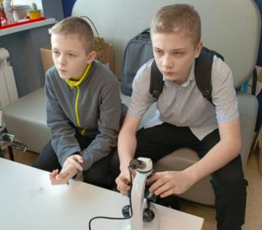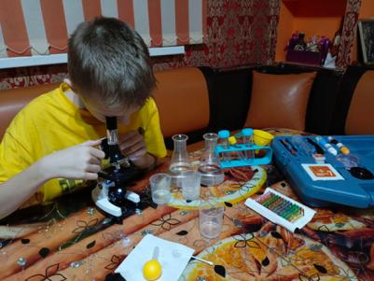

Образец №1 Освящённая вода

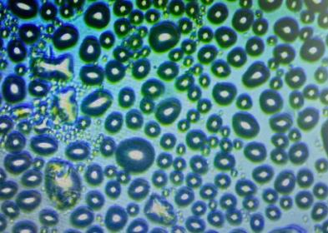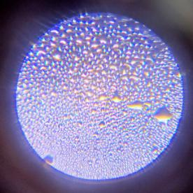

Образец №2 Вода, подвергшаяся воздействию микроволновой печи и рок-музыки
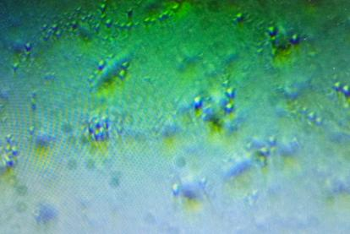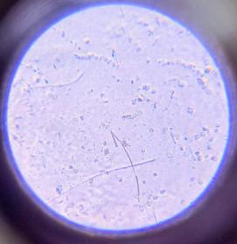
Приложение 2
Экскурсия в Экологический музей Института наук о Земле
Оренбургского государственного университета

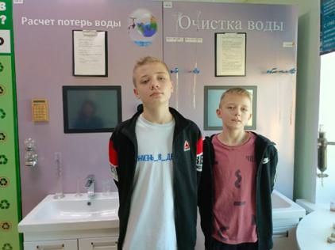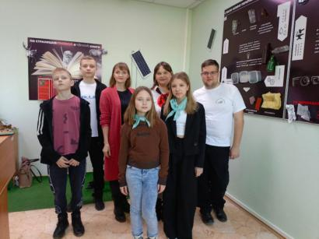

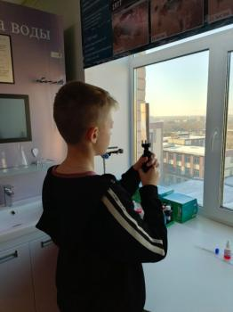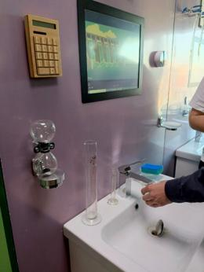

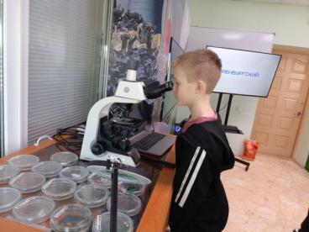

Приложение 3
Экскурсия в Лаборатории Оренбургского центра по гидрометеорологии и мониторингу окружающей среды

Знакомство с методами мониторинга качества питьевой воды в лицензированной лаборатории Оренбургской области

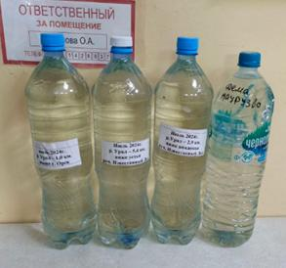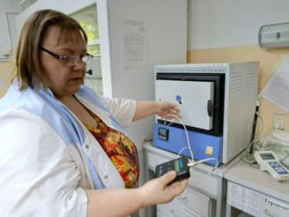

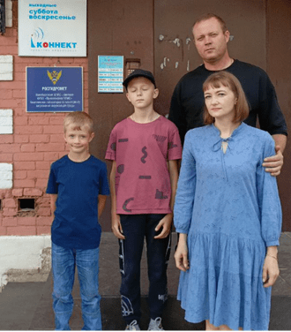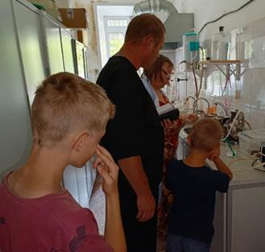

Приложение 4
Документация на скважинные электронасосы водоснабжения с.Александровка
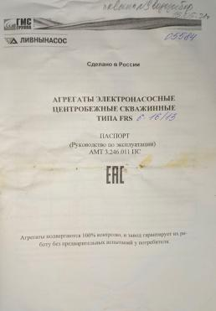

Приложение 5
Протокол лабораторных исследований воды питьевой артезианской скважины Оренбургская область, Александровский район, с.Александровка, ул.Садовая

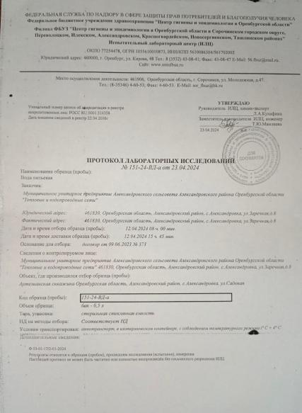
Приложение 6
Сбор информации об организации водоснабжения и качестве питьевой воды Александровского района Оренбургской области

Ресурсоснабжающая организация ООО «Коммунальные ресурсы

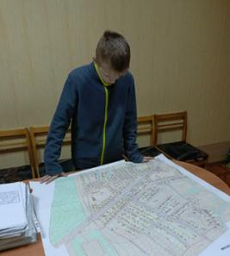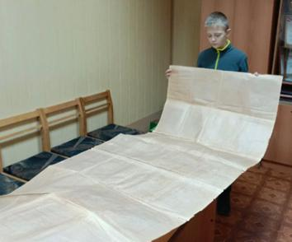



Схема водопровода
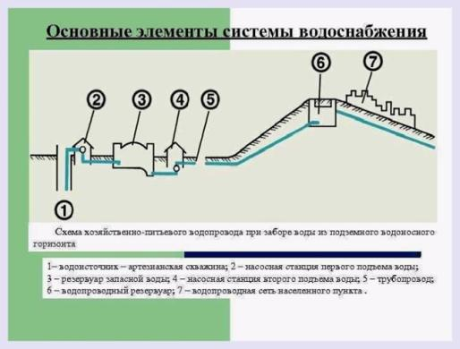

Приложение 7

Опрос жителей с. Александровка по вопросам водопотребления.

1.Пьете ли вы воду?
да | 27
нет | 2
не задумывался об этом | 0
2. Какую воду вы пьете?
фильтрованную | 7
кипяченую | 7
из-под крана | 15
3. Как вы считаете, в нашем селе чистая питьевая вода?
да | 18
нет | 5
не задумывался об этом | 6
4. Охраняются ли водоемы в нашей местности?
да | 5
нет | 11
не задумывался об этом | 13
5. Знаете ли вы о водоочистных сооружениях в нашем селе?
да | 9
нет | 11
не задумывался об этом | 9
6. Есть ли у вас дома собственная система очистки воды?
да | 13
нет | 10
не задумывался об этом | 6
7. Нужно ли беречь воду?
да | 25
нет | 0
не задумывался об этом | 4

Анализ результатов

Приложение 8

Семейная экологическая экспедиция «Живи, Родник!»
(этап полевых исследований нашего проекта)

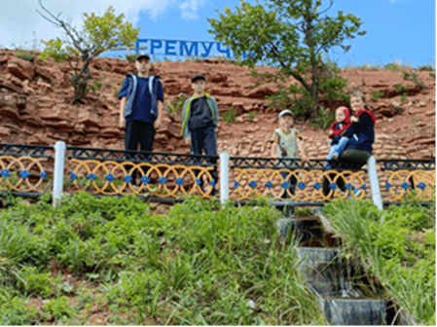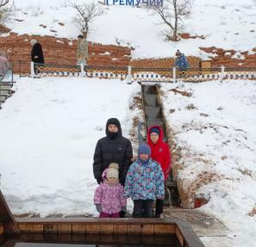

Тестирование качества воздуха и воды бытовыми портативными приборами

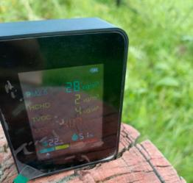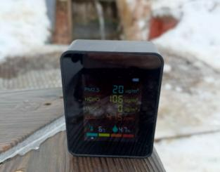

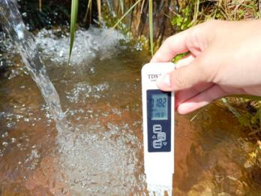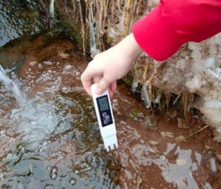

Результаты нашего мини-исследования в форме инфографики: «Причины обмеления родника «Гремучий»

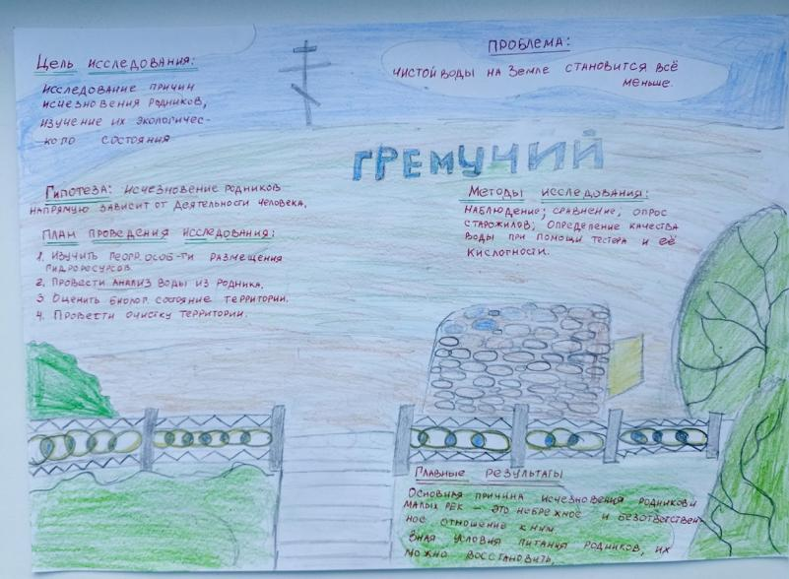

Приложение 9
ИНФОРМАЦИОННАЯ КАРТА
исследования на природной территории
 | Название работы | Почему исчезают родники. Исследование экологического состояния родника «Гремучий» Александровского района Оренбургской области.
 | Авторы исследования | Исковских Иван Витальевич  Исковских Артём Витальевич  Исковских Кирилл Витальевич  Исковских Тимофей Витальевич  Исковских Виталий Николаевич
 | Руководитель | Исковских Елена Викторовна
 | Регион, населенный пункт | Оренбургская область, Александровский район, село Александровка
 | Природная территория (место проведения исследования) | Оренбургская область, Александровский район, родник Гремучий, расположенный северо-восточнее села Александровка, в верховьях реки Ток (Молочай)
 | Период проведения исследования | 01.07.2024 – 31.07.2024 гг.
 | Проблематика | Чистой воды на Земле становятся всё меньше и меньше. Примером тому является обмеление реки Молочай и исчезновение родников на территории нашего Александровского района, в частности родника «Гремучий», из которого когда-то било 12 полноводных ключей, а сейчас их насчитывается лишь около семи.
 | Цель исследования | Исследование причин исчезновения родников, изучение их экологического состояния.
 | Основные задачи | -отработка самостоятельного поиска необходимой информации;  - провести опрос старожилов об историческом прошлом наших водоемов; -выяснить, сколько и откуда мы берем питьевую воду;  -призвать детей экономить воду, проводить экологические акции.  -узнать, что из себя представляет родник, какими водами он питается, изучить санитарные нормы питьевой воды; провести анализ качества родниковой воды;  оценить экологическое состояние родника.
 | Рабочая гипотеза | Обмеление рек и исчезновение родников – напрямую зависит в первую очередь от деятельности человека.  Бытует мнение, что родниковая вода идеально чиста, и пригодна для питья. Однако нередко загрязнение деятельностью человека настолько велико, что вода из них может быть непригодной для питья.
 | Метод(ы) исследования | анализ, наблюдение, сравнение, опрос старожилов; определение качества воды при помощи тестера и её кислотности (лакмусовая бумага).
 | Необходимое оборудование / исследовательские инструменты | солемер, термометр, кондуктомер  лакмусовая бумага  фотоаппарат
 | План проведения исследования | 1. Изучить географические особенности размещения гидроресурсов.  2. Провести анализ использование питьевой воды из родника Гремучий.  3. Провести оценку биологического состояния исследуемого участка родника.  4.Выявить причины обмеления родника  5. Провести очистка прилегающей территории родника Гремучий от мусора.
 | Полученные в ходе исследования данные | 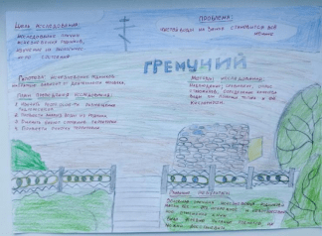
 | Главные результаты | Анализ качества питьевой воды из родника Гремучий при помощи бытового тестера показал нормальное содержание в ней растворённых твёрдых веществ. Состав воды находится в пределах диапазона пригодной для питья.  Исчезновение родников и малых рек – одна из актуальных экологических проблем. Основная причина исчезновения родников и малых рек - это небрежное и безответственное к ним отношение, низкий уровень экологической культуры населения:  -распашки водоохранных зон,  -выпаса скота.  -орошение прилегающих полей и насаждений из реки.  -геологоразведочные работы  -разработка нефтяных скважин  -недостаточное внимание к родникам
 | Гипотеза подтверждена / опровергнута | Гипотеза не подтвердилась: загрязнение деятельностью человека не очень велико, вода из родника близка к пригодной для питья
 | Практическое применение исследования | Зная условия питания родников, их можно восстановить. Восстановить и обогатить небольшие родники можно посадкой деревьев и посевом трав вокруг родников и в зоне их питания. Бережное отношение к родникам должно стать делом каждого и всех — и отдельного человека и государственных организаций. В перспективе мы планируем продолжить исследования и экологообразовательную деятельность на территории водных объектов в нашем районе
 | Уникальность проведенного исследования | Уникальность данного исследования состоит в том, что оно проведено в семейном формате
 | Трудности, возникшие в ходе проведения исследования | Отсутствие научной информации о причинах ухудшения состояния местных водных ресурсов. Информацию получали от старожилов района.
 | Перспектива дальнейшей исследовательской работы | Составить паспорт родника, систематизировать собранный материал и  оформить в исследовательскую работу.  Провести практические работы по благоустройству родника  «Гремучий».

Приложение 10
Анализ качества водопроводной воды и воды родника «Гремучий» с.Александровка на базе лаборатории кафедры экологии и природопользования Института наук о Земле Оренбургского государственного университета
      - Определение цвета воды на фоне белой бумаги и в сравнении с лабораторными образцами
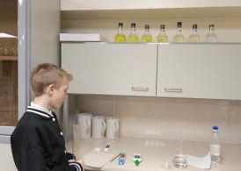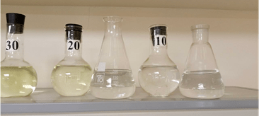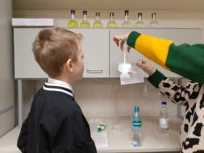
      - Определение прозрачности. Высота водяного столба - 30 см
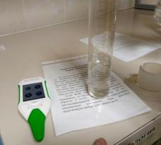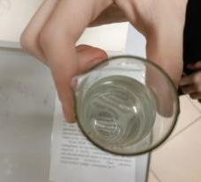

      - Определение водородного показателя ph

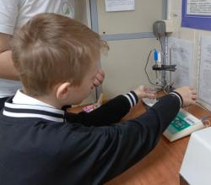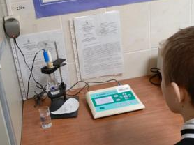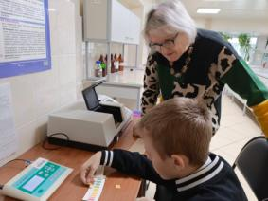

      - Определение уровня общей минерализации воды
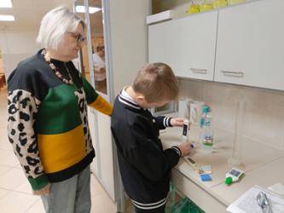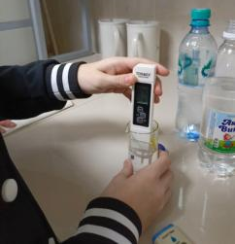

Анализ показателей качества питьевой воды г.Оренбурга
№ п/п | Место отбора проб и номер пробы | рН | Содержание ионов Fe²⁺,мг/л | Жесткость воды. Содержание ионов Ca²⁺и Mg²⁺, ммоль/л
1 | Восточный р-он, 75 линия | 7,79 | 0,015 | 3,6
2 | Степной р-он, ул. Салмышская | 7,30 | 0,01 | 2,5
3 | Степной р-он, ул. Родимцева | 7,67 | 0,08 | 2,5
4 | Центральный р-он, ул. Терешковой | 7,62 | 0,02 | 2,6
5 | Центральный р-он, пр. Победы | 7,44 | 0,02 | 7,75
6 | Ленинский р-он, ул. Карпова | 7,59 | 0,005 | 5,2
Норма |  | 6-9 | 0,3 | 3,5
Контрольные показатели жёсткости воды
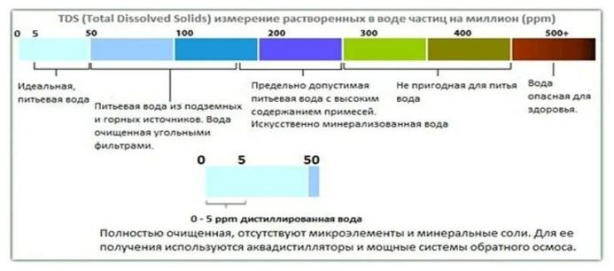
Приложение 11

Анализ талой воды снежного покрова в с.Александровка Оренбургской области и воды родника «Гремучий»
Водонапорные башни, 1 км севернее села Автомобильный мост через р.Молочай
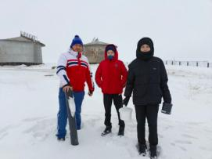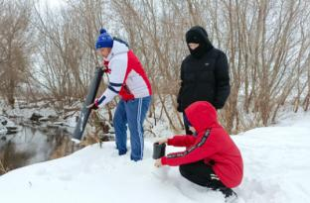

АЗС «Башнефть», 1 км западнее села Маслобойный цех ул. Маслозаводская, д.2
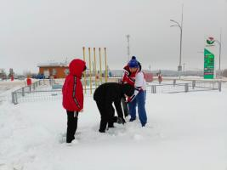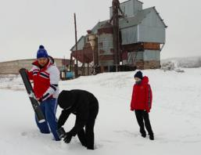
Автодорога Александровка – Юзеево, 3 км западнее с.Александровка, 30 м от дороги.
Домашние опыты с талой водой
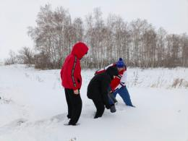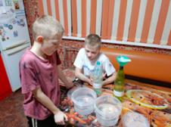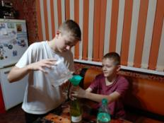

Приложение 12
Протокол лабораторных испытаний от 21.01.2025 (оригинал в работе)
Приложение 13
Влияние качества питьевой воды на здоровье человека.
Анализ статистических данных заболеваемости жителей Александровского района Оренбургской области
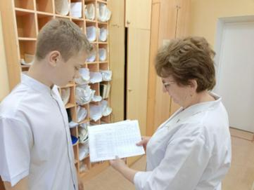
Интервью с главным врачом ГБУЗ «Александровская РБ» Станкуновым А.В.
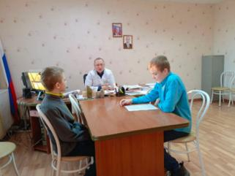
Беседа с врачом стоматологом Красноуховой М.Л.
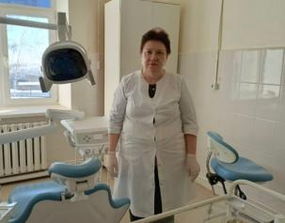

Приложение 14
Способы очистки и фильтрации воды в домашних условиях
            - Очищение с помощью активированного угля

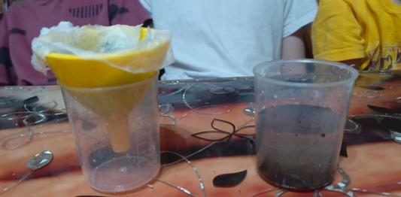
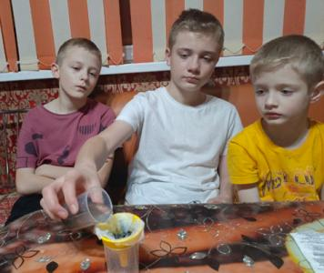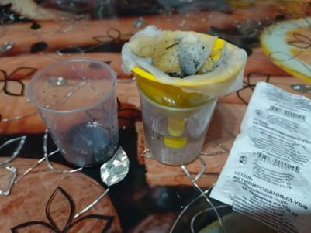

Очищение с помощью столового серебра
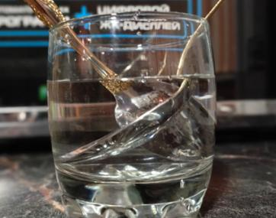
Замораживание: получение чистой талой воды
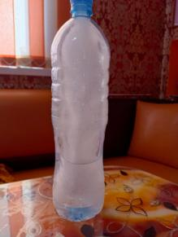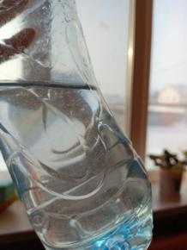

Налёт на посуде в результате Кипячения и Отстаивания
